台州学院外国语学院
采购招标文件

TZCWGY-2017-001号

项目名称：台州学院外国语学院文化建设项目
采购单位：台州学院外国语学院

2017年11月7日

招招标文件目录

- 招标公告
- 招标需求
- 设计效果图
- 合同主要条款
- 投标文件内容

第一部分 招标公告
根据《中华人民共和国政府采购法》、《中华人民共和国政府采购法实施条例》和《政府采购货物和服务招标投标管理办法》等有关规定,现就台州学院外国语学院大楼文化建设项目进行公开招标采购，欢迎具备本项目投标人的资质要求且能够及时提供相关及服务的供应商前来投标。
一、项目编号：TZCWGY-2017-001号
二、采购组织类型：分散采购自行组织
二、采购方式：公开招标
四、采购内容：
标段 | 采购内容 | 预算金额（万元）
1 | 台州学院外国语学院文化建设项目 | 4.8
五、合格投标人的资格条件：
（一）符合《中华人民共和国政府采购法》第二十二条规定的投标人资格条件；
（二）本项目供应商特定条件：
1、本项目不接受联合体投标
2、具有本项目设计施工能力且营业执照经营范围具有广告设计、制作经营范围的供应商；
六、招标文件获取的方式、时间：
1、获取方式：台州学院外国语学院网http://www.wgyxy.tzc.edu.cn/网上下载。
2、公告日期：2017年11月8日至2017年11月10日；
七、投标报名：
1、项目联系人：黄老师 联系电话：0576-85139055
2、报名时间：报名时间：2017-11-8至2017-11-10上午8:30——下午16:00
3、报名方式：将《台州学院外国语学院文化建设项目报价表》、营业执照、(国、地)税务登记证、法人委托授权书、项目联系人身份证等扫描件发送至指定电子邮箱办理报名手续。电子邮箱：ztbzx@tzc.edu.cn。
八、招标答疑会
本项目不需要现场招标答疑会。
九、投标截止及开标时间、地点：
本次招标将于：2017年11月13日上午10时00分整在浙江省台州市东方大道605号台州学院临海校区外国语学院开标，请在此时间前将投标文件送达开标地点，逾期或不符合规定的投标文件恕不接受。
十、质疑及投诉：
投标人认为采购文件使自己的权益受到损害的，可以自收到采购文件之日（发售截止日之后收到采购文件的，以发售截止日为准）或者采购文件公告期限届满之日（招标公告为公告发布后的第6个工作日）起7个工作日内，以书面形式向采购人和采购代理机构提出质疑。质疑供应商对采购人、采购代理机构的答复不满意或者采购人、采购代理机构未在规定的时间内作出答复的，可以在答复期满后十五个工作日内向学校采购监督管理部门投诉。

第二部分 招标要求

一、项目简况
为更好的展示学院文化，提升学院文化品牌形象，对台州学院外国语学院进行楼道文化形象、大厅文化形象、办公室内墙粉刷等建设。
二、项目要求
1.按照设计效果简图及时间要求进行施工改造，在11月底及寒假前完工。
2.中标人必须使用环保材料进行施工，施工时间按照学校要求不得影响正常教学秩序。
3．中标人施工完成的效果必须达到招标文件和设计要求及效果，如不能达到，在招标人允许的一定时间内进行修改、完善，使其达到对展示效果的承诺，所涉及的费用由中标人承担。
4、中标人应提供不少于一年的免费保修期（自最终验收合格之日起计），对此投标人必须在投标文件中作出承诺。
三、评标标准及办法
本次评标以不超过预算价格，最低价中标。
四、付款方式
乙方入场施工完成并经验收合格后，甲方一次性支付乙方合同总价款项。
五、联系方式
联系人：黄老师
联系电话：0576-85139055

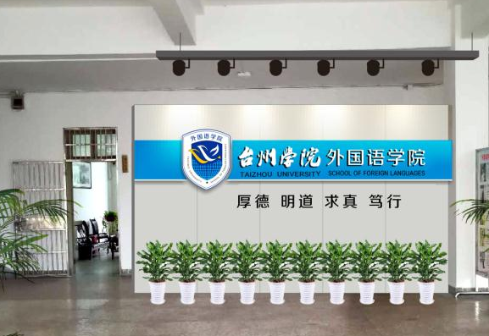
第三部分 设计效果图

1#楼门厅
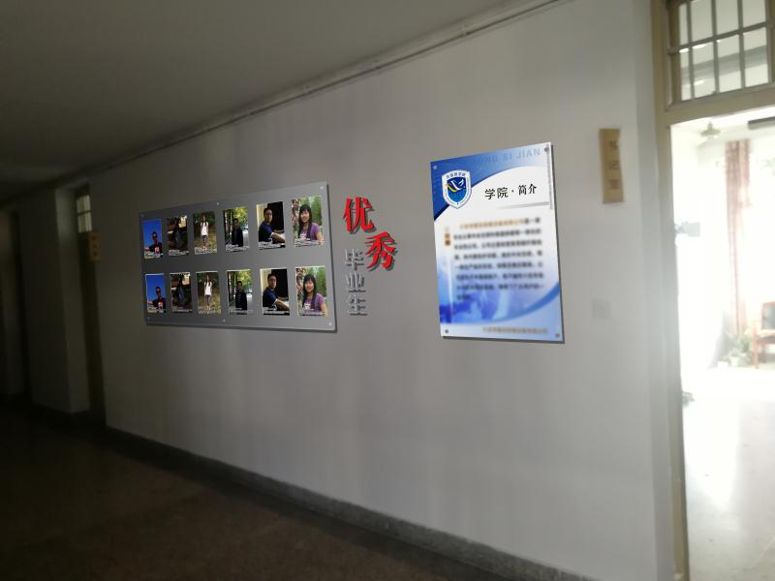

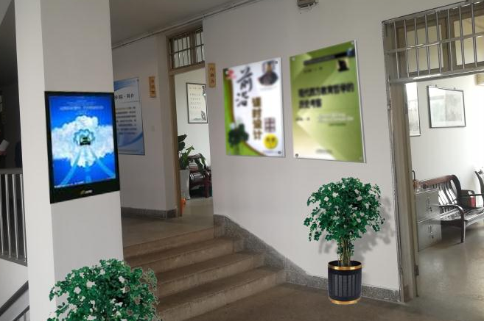
优秀校友、学院简介

宣传广告电子屏、学院沿革
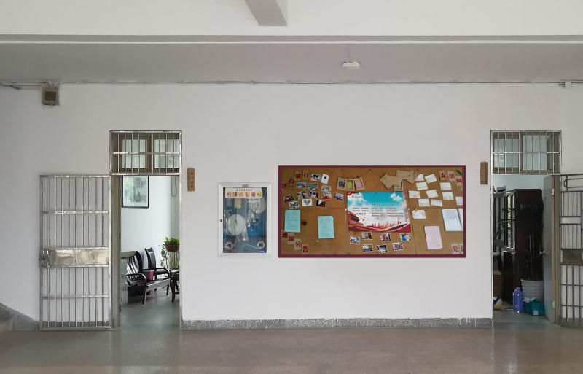

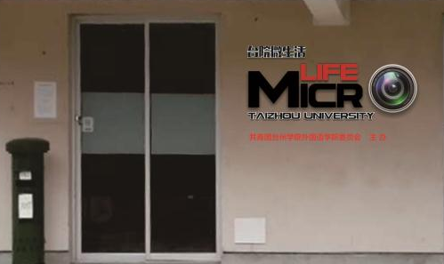
软木公告栏

台院微生活
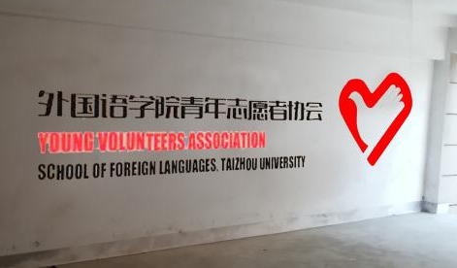

团学文化墙

第四部分 合同主要条款

合同协议书
发包人（甲方）： 台州学院外国语学院
承包人（乙方）：
根据《中华人民共和国合同法》、《中华人民共和国建筑法》及有关法律规定，遵循平等、自愿、公平和诚实信用的原则，双方就 台州学院外国语学院文化建设项目及有关事项协商一致，共同达成如下协议：

一、项目概况
1.项目名称： 台州学院外国语学院文化建设
2.项目地点： 台州学院外国语学院1#楼等
3.项目内容： 楼道文化形象、大厅文化形象、办公室内墙粉刷

二、合同工期
于2017年11月30日前竣工。

三、质量标准
项目质量符合 合格 标准。

四、签约合同价与付款方式
1.签约合同价为：
人民币（大写） (¥ 元)；
2.付款方式：
乙方入场施工完成后，甲方完成项目验收后七日内，甲方一次性支付乙方全部合同款项，即人民币￥ 即RMB（ 元整）；

五、合同文件构成
本协议书与下列文件一起构成合同文件：
（1）项目设计效果图；
（2）报价明细表；
上述各项合同文件包括合同当事人就该项合同文件所作出的补充和修改，属于同一类内容的文件，应以最新签署的为准。专用合同条款及其附件须经合同当事人签字或盖章。

六、承诺
1.发包人承诺按照法律规定履行项目审批手续、筹集工程建设资金并按照合同约定的期限和方式支付合同价款。
2.承包人承诺按照法律规定及合同约定组织完成工程施工，确保工程质量和安全，不进行转包及违法分包，并在缺陷责任期及保修期内承担相应的工程维修责任。
3.发包人和承包人通过招投标形式签订合同的，双方理解并承诺不再就同一工程另行签订与合同实质性内容相背离的协议。

七、合同生效
本合同自双方法定代表人（或其委托代理人）签字，并加盖公章后生效。

八、合同份数
本合同一式2份，均具有同等法律效力，双方各执一份。

甲方（公章）台州学院外国语学院 乙方（公章）
法定代表人： 法定代表人：
委托代理人： 委托代理人：
联系电话：0576-85139055 联系电话：
地址：临海市东方大道605号 地址：
签订时间： 年 月 日 签订时间： 年 月 日

第四部分 投标文件内容

《台州学院外国语学院文化建设项目报价表》、营业执照、(国、地)税务登记证、法人委托授权书、项目联系人身份证等扫描件。

注：上表格式仅供参考，投标人可根据内容需要自行编制相应的表格。

